Thẻ 1

CAREER MAP

Khám phá bản thân – Định hướng tương lai

Cơ sở lý thuyết
Mô hình Holland (RIASEC)

Đối tượng
- Học sinh THPT
- Sinh viên năm nhất
- Người cần định hướng nghề nghiệp

Số người chơi
4 người

Thời gian
20–30 phút

I. MỤC TIÊU TRÒ CHƠI
Sau khi kết thúc, mỗi người sẽ:
- Xác định được mã Holland (RIASEC).
- Hiểu được nhóm tính cách nghề nghiệp nổi trội.
- Nhận gợi ý về ngành học và nghề nghiệp phù hợp.
- Có một người chiến thắng thông qua hệ thống điểm thưởng.
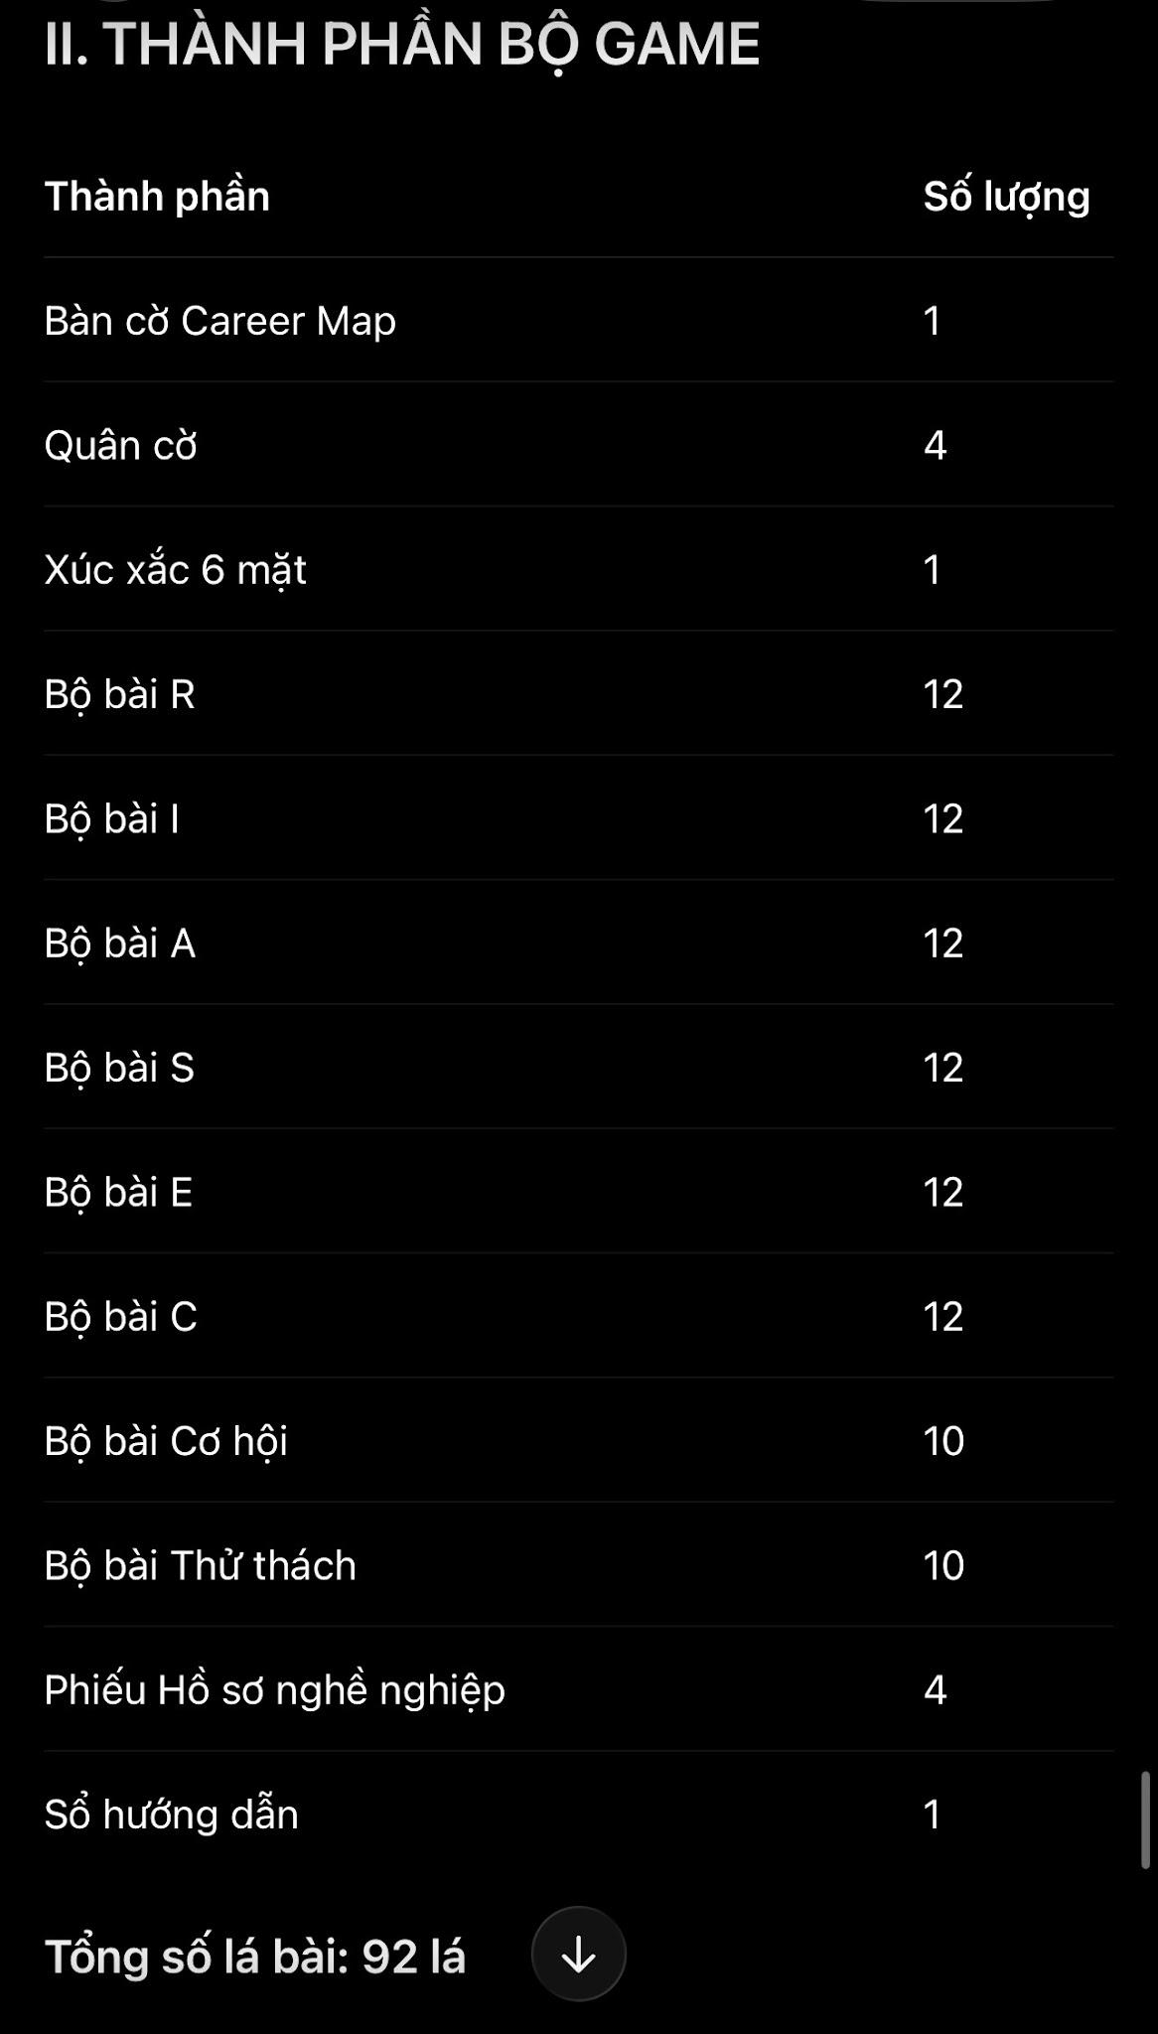
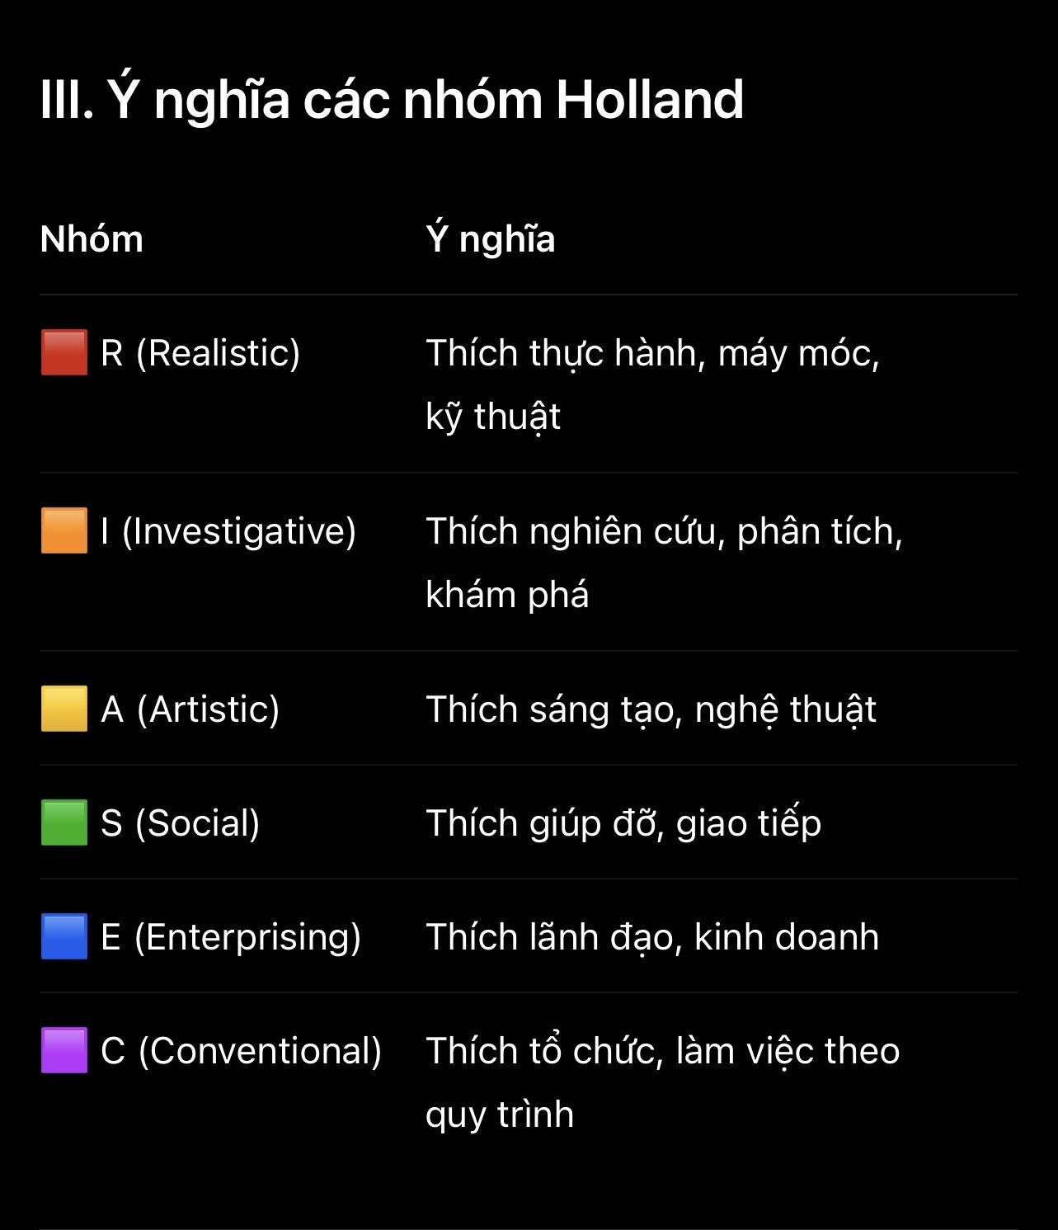

IV. CHUẨN BỊ
- Đặt bàn cờ ở giữa.
- Chia mỗi người:
  - 1 quân cờ.
  - 1 Phiếu Hồ sơ nghề nghiệp.
- Đặt 8 chồng bài (R, I, A, S, E, C, Cơ hội, Thử thách) vào giữa bàn cờ.
- Mỗi người đặt quân tại ô START.
- Oản tù tì để tung xúc sắc di trước

V. CÁCH CHƠI

Mỗi lượt chơi

Bước 1
Tung xúc xắc.
↓

Bước 2
Di chuyển đúng số ô.
↓

Bước 3
Thực hiện nhiệm vụ theo ô đang đứng.
Bước 4
Cộng điểm theo đáp án

❓ Cơ hội
Rút 1 lá Cơ hội.
Làm theo hướng dẫn trên lá bài.
Có thể được:
- cộng điểm chiến thắng;
- đi thêm ô;
- đổi vị trí;
- chơi thêm lượt…

❗ Thử thách
Rút 1 lá Thử thách.
Hoàn thành
↓
Nhận điểm chiến thắng.

VII. HAI LOẠI ĐIỂM

1. Điểm Holland
Chỉ nhận khi trả lời câu hỏi ở các ô R, I, A, S, E, C.

2. Điểm Chiến thắng
Nhận từ:
- Hoàn thành Thử thách.
- Thưởng từ Cơ hội.
- Thưởng khi về đích:
  - Về nhất: +5 điểm.
  - Về nhì: +3 điểm.
  - Về ba: +2 điểm.
Người có tổng Điểm Chiến thắng cao nhất là người thắng.

VIII. ĐIỀU KIỆN VỀ ĐÍCH
Người chơi chỉ được vào ô FINISH khi:
- Đến đúng ô FINISH.
- Đã trả lời ít nhất 12 lá Holland.
Nếu chưa đủ 12 lá:
➡️ Tiếp tục di chuyển thêm một vòng cho đến khi đủ.

IX. KẾT THÚC TRÒ CHƠI
Khi cả 4 người đều về đích:
- Xếp hạng người thắng bằng Điểm Chiến thắng.
- Xác định mã Holland của từng người.
- Tra bảng gợi ý ngành nghề.

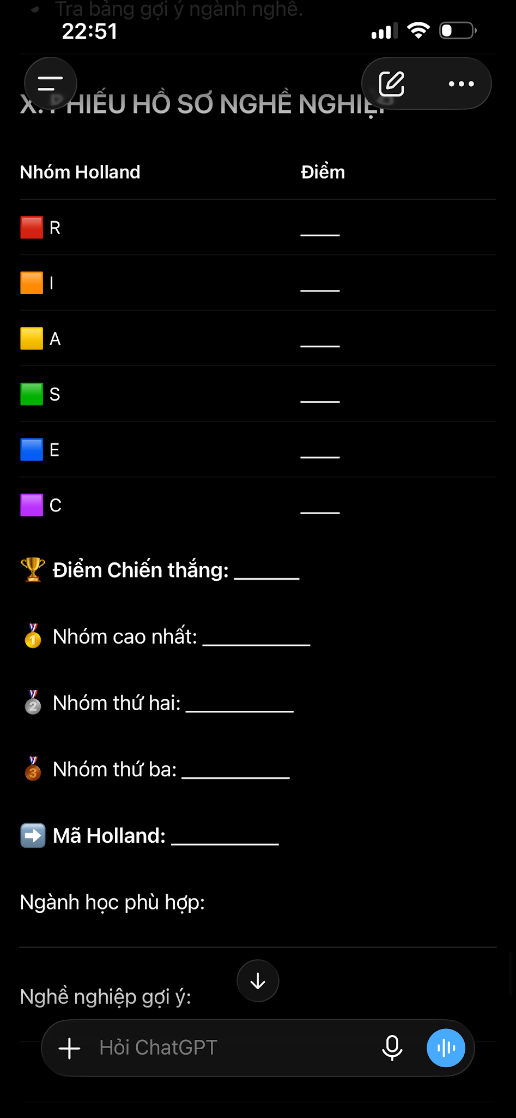

XI. Quy tắc chấm điểm (Áp dụng cho toàn bộ 72 lá Holland)
Để bộ game cân bằng và nhất quán, tất cả các lá bài sẽ theo quy tắc:
- 1 đáp án thể hiện rõ nhất nhóm Holland của lá bài → +2 điểm cho nhóm đó.
- 2 đáp án còn lại sẽ cộng +1 điểm cho hai nhóm có liên quan.
Ví dụ, với lá R:
- A → +2R
- B → +1I
- C → +1S
Quy tắc này sẽ được áp dụng xuyên suốt 72 lá bài.

Thẻ 2

🟥 BỘ BÀI R – REALISTIC (12 lá)

🟥 R01 – Hoạt động trải nghiệm
Trường tổ chức Ngày hội trải nghiệm nghề nghiệp. Bạn sẽ chọn hoạt động nào?
A. Lắp ráp mô hình kỹ thuật. (+2R)
B. Quan sát cách mô hình hoạt động trước khi thử. (+1I)
C. Hỏi người hướng dẫn để cùng thực hiện. (+1S)

🟥 R02 – Đồ dùng bị hỏng
Quạt điện trong lớp bị lỏng chân đế. Bạn sẽ làm gì?
A. Kiểm tra và tìm cách sửa. (+2R)
B. Tìm hiểu nguyên nhân quạt bị hỏng. (+1I)
C. Báo giáo viên hoặc người phụ trách. (+1S)

🟥 R03 – Cắm trại
Trong buổi cắm trại, nhóm cần dựng lều. Bạn muốn nhận nhiệm vụ nào?
A. Dựng khung và cố định lều. (+2R)
B. Đọc hướng dẫn trước khi dựng. (+1I)
C. Phân công mọi người hỗ trợ nhau. (+1S)

🟥 R04 – Tiết thực hành
Đến giờ thực hành, bạn thích nhất việc gì?
A. Trực tiếp thao tác với dụng cụ. (+2R)
B. Quan sát quy trình rồi mới làm. (+1I)
C. Hướng dẫn bạn khác cùng thực hiện. (+1S)

🟥 R05 – Trồng cây
Lớp tổ chức trồng cây xanh. Bạn sẽ:
A. Đào đất và trồng cây. (+2R)
B. Tìm hiểu loại đất phù hợp. (+1I)
C. Hướng dẫn các bạn thực hiện đúng cách. (+1S)

🟥 R06 – Chế tạo sản phẩm
Cuộc thi yêu cầu làm một sản phẩm tái chế. Bạn muốn:
A. Trực tiếp cắt, ghép và lắp ráp. (+2R)
B. Nghiên cứu cách làm hiệu quả nhất. (+1I)
C. Hỗ trợ các thành viên khi cần. (+1S)

🟥 R07 – Xe đạp bị tuột xích
Bạn nhìn thấy xe đạp bị tuột xích. Bạn sẽ:
A. Tự lắp lại xích. (+2R)
B. Quan sát xem vì sao xích bị tuột. (+1I)
C. Nhờ người có kinh nghiệm hỗ trợ. (+1S)

🟥 R08 – Làm mô hình
Nhóm được giao làm mô hình cho môn học. Bạn thích:
A. Cắt, dán và lắp ráp mô hình. (+2R)
B. Thiết kế cấu trúc trước khi làm. (+1I)
C. Điều phối các thành viên. (+1S)

🟥 R09 – Hoạt động ngoài trời
Nếu được chọn một hoạt động ngoại khóa, bạn sẽ chọn:
A. Leo núi hoặc vượt chướng ngại vật. (+2R)
B. Khám phá thiên nhiên và ghi chép. (+1I)
C. Tổ chức trò chơi cho cả nhóm. (+1S)

🟥 R10 – Chế tạo Robot
Trong cuộc thi Robot, bạn muốn đảm nhận phần nào?
A. Lắp ráp robot. (+2R)
B. Phân tích nguyên lý hoạt động. (+1I)
C. Hỗ trợ nhóm phối hợp làm việc. (+1S)

🟥 R11 – Sửa bàn học
Một chiếc bàn học bị lung lay. Bạn sẽ:
A. Kiểm tra và siết lại các ốc vít. (+2R)
B. Xem nguyên nhân khiến bàn bị hỏng. (+1I)
C. Báo nhân viên bảo trì. (+1S)

🟥 R12 – Làm vườn
Cuối tuần bạn được tham gia làm vườn. Bạn thích:
A. Trồng cây, chăm sóc và tưới nước. (+2R)
B. Tìm hiểu đặc điểm từng loại cây. (+1I)
C. Hướng dẫn mọi người cùng thực hiện. (+1S)

🟧 BỘ BÀI I – INVESTIGATIVE (12 LÁ)
Đặc điểm nhóm I (Investigative): Thích tìm hiểu, nghiên cứu, phân tích, khám phá nguyên nhân, giải quyết vấn đề bằng tư duy logic.

🟧 I01 – Bài toán khó
Bạn gặp một bài toán rất khó. Bạn sẽ:
A. Phân tích từng dữ kiện để tìm lời giải. (+2I)
B. Thử nhiều cách giải khác nhau. (+1R)
C. Hỏi bạn bè để trao đổi ý tưởng. (+1S)

🟧 I02 – Thí nghiệm khoa học
Trong giờ thí nghiệm, bạn thích nhất việc gì?
A. Quan sát kết quả và giải thích nguyên nhân. (+2I)
B. Tự tay thực hiện thí nghiệm. (+1R)
C. Hướng dẫn bạn cùng nhóm làm đúng quy trình. (+1S)

🟧 I03 – Bí ẩn cần giải đáp
Bạn phát hiện cây trong lớp bị héo. Bạn sẽ:
A. Tìm hiểu nguyên nhân khiến cây bị héo. (+2I)
B. Tưới nước và chăm sóc ngay. (+1R)
C. Trao đổi với mọi người để tìm cách giải quyết. (+1S)

🟧 I04 – Đọc tin tức
Khi đọc một thông tin mới trên mạng, bạn thường:
A. Kiểm tra nguồn và xác minh thông tin. (+2I)
B. Thử áp dụng nếu thấy hữu ích. (+1R)
C. Chia sẻ để hỏi ý kiến người khác. (+1S)

🟧 I05 – Cuộc thi khoa học
Nếu tham gia cuộc thi khoa học, bạn muốn:
A. Nghiên cứu và tìm lời giải cho vấn đề. (+2I)
B. Chế tạo mô hình minh họa. (+1R)
C. Trình bày kết quả trước hội đồng. (+1E)

🟧 I06 – Hiện tượng lạ
Bạn thấy một hiện tượng thiên nhiên thú vị. Bạn sẽ:
A. Tìm hiểu vì sao hiện tượng đó xảy ra. (+2I)
B. Ghi hình và thử quan sát thực tế. (+1R)
C. Kể cho bạn bè nghe để cùng thảo luận. (+1S)

🟧 I07 – Đọc sách
Bạn thích đọc loại sách nào nhất?
A. Sách khoa học, khám phá, kiến thức mới. (+2I)
B. Sách hướng dẫn thực hành. (+1R)
C. Sách về kỹ năng giao tiếp hoặc tâm lý. (+1S)

🟧 I08 – Giải mã
Trong một trò chơi giải mật mã, bạn sẽ:
A. Phân tích các manh mối để tìm đáp án. (+2I)
B. Thử từng cách để kiểm chứng. (+1R)
C. Hợp tác với mọi người để cùng giải. (+1S)

🟧 I09 – Làm dự án
Nhóm được giao thực hiện một dự án nghiên cứu. Bạn muốn đảm nhận:
A. Thu thập và phân tích dữ liệu. (+2I)
B. Chuẩn bị dụng cụ và thực hiện khảo sát. (+1R)
C. Điều phối công việc của cả nhóm. (+1E)

🟧 I10 – Phần mềm mới
Bạn cài một phần mềm mới nhưng chưa biết sử dụng. Bạn sẽ:
A. Đọc hướng dẫn và khám phá từng chức năng. (+2I)
B. Thử từng tính năng để học cách dùng. (+1R)
C. Nhờ người đã biết hướng dẫn. (+1S)

🟧 I11 – Câu đố logic
Bạn được giao giải một câu đố logic. Bạn sẽ:
A. Phân tích từng dữ kiện trước khi trả lời. (+2I)
B. Thử nhiều giả thuyết khác nhau. (+1R)
C. Thảo luận với nhóm để tìm đáp án. (+1S)

🟧 I12 – Khám phá điều mới
Khi muốn tìm hiểu một chủ đề mới, bạn thường:
A. Đọc tài liệu và tự nghiên cứu trước. (+2I)
B. Trải nghiệm thực tế để hiểu hơn. (+1R)
C. Tham gia câu lạc bộ hoặc nhóm cùng sở thích. (+1S)

🟨 BỘ BÀI A – ARTISTIC (12 LÁ (Nghệ thuật/Sáng tạo).

Đặc điểm nhóm A (Artistic): Thích sáng tạo, tưởng tượng, thiết kế, thể hiện cảm xúc và tạo ra những ý tưởng mới.

🟨 A01 – Thiết kế sự kiện
Trường sắp tổ chức lễ hội. Bạn muốn đảm nhận công việc nào?
A. Thiết kế poster và trang trí sân khấu. (+2A)
B. Lập kế hoạch chương trình. (+1E)
C. Chuẩn bị dụng cụ theo danh sách. (+1C)

🟨 A02 – Cuộc thi vẽ
Nếu tham gia cuộc thi vẽ tranh, bạn sẽ:
A. Vẽ theo ý tưởng sáng tạo của riêng mình. (+2A)
B. Tìm hiểu chủ đề thật kỹ trước khi vẽ. (+1I)
C. Trình bày ý tưởng với ban giám khảo. (+1E)

🟨 A03 – Làm video
Nhóm được giao làm một video ngắn. Bạn muốn:
A. Viết kịch bản và xây dựng nội dung. (+2A)
B. Sắp xếp công việc cho cả nhóm. (+1E)
C. Quay và chỉnh sửa theo hướng dẫn. (+1R)

🟨 A04 – Trang trí lớp
Lớp cần trang trí bảng tin. Bạn sẽ:
A. Thiết kế bố cục và màu sắc. (+2A)
B. Cắt dán và lắp đặt. (+1R)
C. Phân công công việc cho mọi người. (+1E)

🟨 A05 – Cuộc thi kể chuyện
Bạn thích cách thể hiện nào nhất?
A. Kể chuyện bằng phong cách sáng tạo. (+2A)
B. Nghiên cứu nội dung trước khi kể. (+1I)
C. Truyền cảm hứng cho khán giả. (+1E)

🟨 A06 – Thiết kế sản phẩm
Nếu được tạo một sản phẩm mới, bạn sẽ ưu tiên:
A. Thiết kế độc đáo và đẹp mắt. (+2A)
B. Tính tiện dụng của sản phẩm. (+1R)
C. Nhu cầu của người sử dụng. (+1S)

🟨 A07 – Chọn câu lạc bộ
Bạn muốn tham gia câu lạc bộ nào nhất?
A. Mỹ thuật hoặc Âm nhạc. (+2A)
B. Khoa học. (+1I)
C. Kinh doanh khởi nghiệp. (+1E)

🟨 A08 – Trang bìa báo tường
Bạn sẽ nhận nhiệm vụ nào?
A. Thiết kế trang bìa. (+2A)
B. Thu thập thông tin cho nội dung. (+1I)
C. Sắp xếp nhóm hoàn thành đúng tiến độ. (+1C)

🟨 A09 – Sáng tạo khẩu hiệu
Nhóm cần một khẩu hiệu cho sự kiện. Bạn sẽ:
A. Nghĩ ra một câu khẩu hiệu mới và ấn tượng. (+2A)
B. Phân tích thông điệp muốn truyền tải. (+1I)
C. Thuyết trình ý tưởng với mọi người. (+1E)

🟨 A10 – Thiết kế không gian
Nếu được trang trí một góc học tập, bạn sẽ:
A. Chọn màu sắc và phong cách theo ý tưởng riêng. (+2A)
B. Bố trí sao cho thuận tiện sử dụng. (+1C)
C. Tự tay lắp ráp và sắp xếp đồ vật. (+1R)

🟨 A11 – Viết truyện
Bạn được giao viết một câu chuyện ngắn. Bạn sẽ:
A. Sáng tạo cốt truyện độc đáo. (+2A)
B. Tìm hiểu thông tin để câu chuyện hợp lý. (+1I)
C. Viết theo yêu cầu đã được hướng dẫn. (+1C)

🟨 A12 – Cuộc thi tài năng
Bạn muốn thể hiện tài năng nào nhất?
A. Hát, nhảy, diễn kịch hoặc biểu diễn nghệ thuật. (+2A)
B. Thuyết trình về một ý tưởng mới. (+1E)
C. Biểu diễn mô hình hoặc sản phẩm do mình tự làm. (+1R)

🟩 BỘ BÀI S – SOCIAL (12 LÁ)
Đặc điểm nhóm S (Social): Thích giúp đỡ người khác, giao tiếp, hợp tác, hướng dẫn và làm việc với con người.

🟩 S01 – Bạn mới chuyển trường
Lớp có một bạn mới còn bỡ ngỡ. Bạn sẽ:
A. Giới thiệu các khu vực trong trường và làm quen với bạn. (+2S)
B. Giao cho bạn một nhiệm vụ trong nhóm để hòa nhập nhanh hơn. (+1E)
C. Đưa cho bạn nội quy và thời khóa biểu. (+1C)

🟩 S02 – Làm việc nhóm
Một thành viên gặp khó khăn khi làm bài. Bạn sẽ:
A. Làm luôn phần việc của bạn ấy. (+1R)
B. Hướng dẫn bạn ấy cách làm để tự hoàn thành. (+2S)
C. Kiểm tra lại đáp án sau khi bạn ấy làm xong. (+1I)

🟩 S03 – Hoạt động thiện nguyện
Bạn thích đảm nhận vai trò nào?
A. Chuẩn bị vật dụng. (+1C)
B. Phụ trách vận chuyển quà. (+1R)
C. Trò chuyện và hỗ trợ người nhận quà. (+2S)

🟩 S04 – Bạn buồn
Bạn thân đang buồn vì điểm kiểm tra thấp. Bạn sẽ:
A. Lắng nghe và động viên bạn. (+2S)
B. Phân tích nguyên nhân khiến bạn bị điểm thấp. (+1I)
C. Lập kế hoạch ôn tập cho bạn. (+1C)

🟩 S05 – Câu lạc bộ
Nếu tham gia câu lạc bộ, bạn thích nhất việc gì?
A. Quản lý danh sách thành viên. (+1C)
B. Kết nối và hỗ trợ các thành viên. (+2S)
C. Lập kế hoạch phát triển câu lạc bộ. (+1E)

🟩 S06 – Tổ chức trò chơi
Trong một buổi sinh hoạt, bạn sẽ:
A. Chuẩn bị đạo cụ. (+1R)
B. Ghi điểm các đội chơi. (+1C)
C. Hướng dẫn và cổ vũ mọi người tham gia. (+2S)

🟩 S07 – Bạn hỏi bài
Một bạn chưa hiểu bài đến nhờ bạn giúp. Bạn sẽ:
A. Giải thích từng bước để bạn hiểu. (+2S)
B. Đưa đáp án cho bạn chép. (+1C)
C. Bảo bạn tự tìm hiểu thêm. (+1I)

🟩 S08 – Mâu thuẫn nhóm
Hai bạn trong nhóm xảy ra tranh cãi. Bạn sẽ:
A. Để giáo viên giải quyết. (+1C)
B. Đứng ra hòa giải và lắng nghe cả hai bên. (+2S)
C. Phân tích xem ai đúng ai sai. (+1I)

🟩 S09 – Hướng dẫn tham quan
Trường đón học sinh mới tham quan. Bạn muốn:
A. Làm hướng dẫn viên. (+2S)
B. Chuẩn bị sơ đồ trường. (+1C)
C. Thiết kế bảng chỉ dẫn đẹp mắt. (+1A)

🟩 S10 – Chăm sóc cây lớp
Lớp phân công chăm sóc góc xanh. Bạn sẽ:
A. Trực tiếp tưới cây mỗi ngày. (+1R)
B. Lập lịch chăm sóc. (+1C)
C. Nhắc nhở và hướng dẫn các bạn cùng thực hiện. (+2S)

🟩 S11 – Tình nguyện viên
Bạn muốn tham gia hoạt động nào?
A. Phân loại tài liệu. (+1C)
B. Hỗ trợ trẻ em học tập. (+2S)
C. Tìm hiểu nhu cầu của chương trình. (+1I)

🟩 S12 – Người dẫn chương trình
Lớp tổ chức một sự kiện. Bạn muốn:
A. Dẫn chương trình và giao lưu với khán giả. (+2S)
B. Viết kịch bản chương trình. (+1A)
C. Điều phối toàn bộ sự kiện. (+1E)

🟦 BỘ BÀI E – ENTERPRISING (12 LÁ)

🟦 E01 – Trưởng nhóm
Lớp cần chọn trưởng nhóm cho một dự án. Bạn sẽ:
A. Đề cử một bạn phù hợp. (+1S)
B. Xung phong làm trưởng nhóm và phân công công việc. (+2E)
C. Ghi chép tiến độ công việc. (+1C)
💬 Người thuộc nhóm E thích dẫn dắt và đưa ra quyết định.

🟦 E02 – Bán hàng gây quỹ
Lớp tổ chức bán hàng gây quỹ. Bạn muốn làm gì?
A. Chuẩn bị sản phẩm để bán. (+1R)
B. Ghi chép doanh thu. (+1C)
C. Giới thiệu và thuyết phục khách mua hàng. (+2E)
💬 Nhóm E thường tự tin giao tiếp và thuyết phục người khác.

🟦 E03 – Cuộc thi ý tưởng
Nhóm cần chọn một ý tưởng để tham gia cuộc thi. Bạn sẽ:
A. Trình bày và bảo vệ ý tưởng của nhóm. (+2E)
B. Phân tích ưu và nhược điểm của từng ý tưởng. (+1I)
C. Thiết kế hình ảnh minh họa. (+1A)
💬 Nhóm E thích truyền đạt và tạo ảnh hưởng.

🟦 E04 – Tổ chức sự kiện
Trường sắp tổ chức hội chợ. Bạn muốn đảm nhận:
A. Trang trí gian hàng. (+1A)
B. Điều phối và quản lý hoạt động của cả nhóm. (+2E)
C. Chuẩn bị danh sách vật dụng. (+1C)
💬 Nhóm E phù hợp với vai trò quản lý và điều hành.

🟦 E05 – Tranh luận
Trong một buổi tranh luận, bạn thường:
A. Lắng nghe ý kiến của mọi người. (+1S)
B. Tự tin trình bày quan điểm và bảo vệ lập luận. (+2E)
C. Tìm thêm bằng chứng để chứng minh. (+1I)
💬 Nhóm E có khả năng diễn đạt và thuyết phục tốt.

🟦 E06 – Khởi nghiệp
Nếu tham gia cuộc thi khởi nghiệp, bạn muốn:
A. Thiết kế logo và hình ảnh thương hiệu. (+1A)
B. Tính toán chi phí và ngân sách. (+1C)
C. Thuyết trình ý tưởng trước ban giám khảo. (+2E)
💬 Nhóm E thích giới thiệu ý tưởng và tạo ảnh hưởng.

🟦 E07 – Làm việc nhóm
Khi nhóm chưa biết bắt đầu từ đâu, bạn sẽ:
A. Đề xuất kế hoạch và phân chia nhiệm vụ. (+2E)
B. Thực hiện phần việc được giao. (+1R)
C. Thu thập thêm thông tin trước khi làm. (+1I)
💬 Nhóm E chủ động định hướng công việc.

🟦 E08 – Cuộc họp
Trong cuộc họp nhóm, bạn thường:
A. Ghi biên bản cuộc họp. (+1C)
B. Đóng góp ý tưởng khi được hỏi. (+1A)
C. Điều hành cuộc họp và tổng hợp ý kiến. (+2E)
💬 Nhóm E có xu hướng dẫn dắt tập thể.

🟦 E09 – Gây quỹ
Để gây quỹ cho lớp, bạn sẽ chọn cách nào?
A. Làm sản phẩm handmade. (+1A)
B. Lập kế hoạch bán hàng và tìm khách hàng. (+2E)
C. Kiểm kê số lượng sản phẩm. (+1C)
💬 Nhóm E thích lập kế hoạch kinh doanh và tìm cơ hội.

🟦 E10 – Câu lạc bộ
Nếu làm Chủ nhiệm câu lạc bộ, bạn sẽ ưu tiên:
A. Chăm sóc các thành viên. (+1S)
B. Sắp xếp hồ sơ và tài liệu. (+1C)
C. Đưa ra mục tiêu và phát triển câu lạc bộ. (+2E)
💬 Nhóm E thích xây dựng tầm nhìn và mục tiêu.

🟦 E11 – Thuyết trình
Bạn được giao thuyết trình trước toàn trường. Bạn sẽ:
A. Chuẩn bị hình ảnh thật đẹp. (+1A)
B. Tự tin đứng trước đám đông và trình bày. (+2E)
C. Kiểm tra nội dung thật kỹ trước khi nói. (+1I)
💬 Nhóm E thường không ngại nói trước đám đông.

🟦 E12 – Điều hành trò chơi
Trong một buổi sinh hoạt tập thể, bạn muốn:
A. Chuẩn bị dụng cụ. (+1R)
B. Làm quản trò và điều khiển hoạt động. (+2E)
C. Ghi nhận kết quả của từng đội. (+1C)
💬 Nhóm E thích dẫn dắt và tạo năng lượng cho tập thể.

📌 Giải thích cơ sở chấm điểm
Các lá E (Enterprising) tập trung vào:
- Lãnh đạo.
- Thuyết phục.
- Điều hành.
- Kinh doanh.
- Ra quyết định.
- Khởi xướng ý tưởng.
Đáp án +2E luôn là hành vi thể hiện rõ nhất khả năng dẫn dắt và tạo ảnh hưởng.

🟪 BỘ BÀI C – CONVENTIONAL (12 LÁ)
Đặc điểm nhóm C (Conventional): Thích sắp xếp, quản lý, làm việc có quy trình, chính xác, cẩn thận và tuân thủ quy định.

🟪 C01 – Chuẩn bị sự kiện
Lớp sắp tổ chức một sự kiện. Bạn muốn nhận nhiệm vụ nào?
A. Trang trí sân khấu. (+1A)
B. Lập danh sách công việc và kiểm tra tiến độ. (+2C)
C. Điều hành chương trình. (+1E)
💬 Người thuộc nhóm C thích lập kế hoạch và tổ chức công việc.

🟪 C02 – Tài liệu
Giáo viên nhờ lớp sắp xếp tài liệu. Bạn sẽ:
A. Phân loại và sắp xếp theo từng mục. (+2C)
B. Thiết kế bìa tài liệu đẹp hơn. (+1A)
C. Mang tài liệu đến từng nhóm. (+1S)

🟪 C03 – Kiểm kê
Sau hoạt động ngoại khóa, lớp cần kiểm kê dụng cụ. Bạn sẽ:
A. Kiểm tra số lượng theo danh sách. (+2C)
B. Sửa chữa những dụng cụ bị hỏng. (+1R)
C. Điều phối mọi người cùng dọn dẹp. (+1E)

🟪 C04 – Quản lý quỹ lớp
Nếu được giao quản lý quỹ lớp, bạn sẽ:
A. Ghi chép thu chi đầy đủ và chính xác. (+2C)
B. Đề xuất cách gây quỹ mới. (+1E)
C. Thiết kế sổ quỹ đẹp mắt. (+1A)

🟪 C05 – Làm báo cáo
Nhóm cần nộp báo cáo cuối kỳ. Bạn muốn làm phần nào?
A. Trình bày báo cáo đúng mẫu và kiểm tra lỗi. (+2C)
B. Phân tích kết quả khảo sát. (+1I)
C. Thuyết trình báo cáo. (+1E)

🟪 C06 – Thời khóa biểu
Đầu học kỳ mới, bạn thường:
A. Lập thời khóa biểu và kế hoạch học tập. (+2C)
B. Tìm hiểu nội dung các môn học. (+1I)
C. Đăng ký thêm nhiều hoạt động ngoại khóa. (+1S)

🟪 C07 – Chuẩn bị chuyến đi
Nhóm chuẩn bị đi tham quan. Bạn sẽ:
A. Lập danh sách đồ cần mang. (+2C)
B. Tìm hiểu địa điểm sẽ đến. (+1I)
C. Làm trưởng nhóm chuyến đi. (+1E)

🟪 C08 – Cuộc thi
Trước khi nộp bài dự thi, bạn sẽ:
A. Kiểm tra lại toàn bộ nội dung và hình thức. (+2C)
B. Chỉnh sửa thiết kế cho đẹp hơn. (+1A)
C. Thử nghiệm sản phẩm thêm một lần. (+1R)

🟪 C09 – Hồ sơ
Bạn được giao quản lý hồ sơ câu lạc bộ. Bạn sẽ:
A. Sắp xếp theo từng loại và cập nhật thường xuyên. (+2C)
B. Thiết kế mẫu hồ sơ mới. (+1A)
C. Giới thiệu câu lạc bộ với học sinh mới. (+1E)

🟪 C10 – Hoàn thành nhiệm vụ
Khi nhận một nhiệm vụ, bạn thường:
A. Làm theo từng bước đã lên kế hoạch. (+2C)
B. Tìm cách làm nhanh hơn. (+1R)
C. Thảo luận với mọi người trước khi làm. (+1S)

🟪 C11 – Làm việc nhóm
Trong nhóm, bạn thường là người:
A. Theo dõi tiến độ và nhắc mọi người hoàn thành đúng hạn. (+2C)
B. Đưa ra ý tưởng mới. (+1A)
C. Động viên các thành viên. (+1S)

🟪 C12 – Chuẩn bị kiểm tra
Một tuần trước kỳ thi, bạn sẽ:
A. Lập kế hoạch ôn tập theo từng ngày. (+2C)
B. Tìm hiểu thêm tài liệu nâng cao. (+1I)
C. Học nhóm cùng bạn bè. (+1S)
💬 Người thuộc nhóm C thường làm việc có kế hoạch, cẩn thận và đúng thời hạn.

📌 Giải thích cơ sở chấm điểm
Các lá C (Conventional) đánh giá xu hướng:
- Tổ chức công việc.
- Quản lý hồ sơ.
- Ghi chép.
- Làm việc theo quy trình.
- Chính xác.
- Cẩn thận.
Đáp án +2C luôn thể hiện rõ nhất đặc điểm của nhóm Conventional.

❓ BỘ BÀI CƠ HỘI (10 LÁ)

❓ Cơ hội 01 – May mắn bất ngờ
🎉 Bạn nhận được học bổng khuyến khích!
➡️ +2 Điểm Chiến thắng

❓ Cơ hội 02 – Gặp người cố vấn
🎓 Bạn được một chuyên gia hướng nghiệp chia sẻ kinh nghiệm.
➡️ Được chơi thêm 1 lượt ngay lập tức.

❓ Cơ hội 03 – Hoạt động ngoại khóa
🌟 Bạn tích cực tham gia hoạt động ngoại khóa và tích lũy nhiều kỹ năng.
➡️ Tiến thêm 2 ô.

❓ Cơ hội 04 – Người bạn đồng hành
🤝 Một người bạn hỗ trợ bạn hoàn thành nhiệm vụ.
➡️ Chọn 1 người chơi bất kỳ. Hai người đều nhận +1 Điểm Chiến thắng.

❓ Cơ hội 05 – Hoàn thành mục tiêu
🏅 Bạn hoàn thành xuất sắc nhiệm vụ được giao.
➡️ +3 Điểm Chiến thắng.

❓ Cơ hội 06 – Quay lại mạnh mẽ
🚀 Bạn có thêm động lực để tiếp tục hành trình.
➡️ Được tung xúc xắc thêm 1 lần và di chuyển tiếp.

❓ Cơ hội 07 – Cơ hội học tập
📚 Bạn tham gia một khóa học ngắn và tích lũy thêm kinh nghiệm.
➡️ +2 Điểm Chiến thắng.

❓ Cơ hội 08 – Làm việc nhóm hiệu quả
👏 Nhóm của bạn phối hợp rất ăn ý.
➡️ Tất cả người chơi đều nhận +1 Điểm Chiến thắng.

❓ Cơ hội 09 – Cơ hội nghề nghiệp
💼 Bạn được mời tham gia một dự án thực tế.
➡️ Tiến thêm 3 ô.

❓ Cơ hội 10 – Bứt phá
⭐ Bạn đã nỗ lực không ngừng và được ghi nhận.
➡️ Chọn một trong hai:
- +3 Điểm Chiến thắng
- Hoặc đi thêm 2 ô

❗ BỘ BÀI THỬ THÁCH (10 LÁ)

❗ Thử thách 01 – Thuyết trình 30 giây
🎤 Hãy giới thiệu bản thân như đang tham gia phỏng vấn xin việc trong 30 giây.
Hoàn thành: +2 Điểm Chiến thắng
Không hoàn thành: Không nhận điểm.

❗ Thử thách 02 – Đoán nghề nghiệp
🧑‍⚕️ Diễn tả một nghề nghiệp bằng hành động, không được nói.
Các người chơi còn lại có 30 giây để đoán.
- Đoán đúng → +2 Điểm Chiến thắng
- Không ai đoán được → Không nhận điểm

❗ Thử thách 03 – Kể tên nghề
⏳ Trong 30 giây, kể tên ít nhất 5 nghề thuộc cùng một lĩnh vực.
Ví dụ:
- Y tế
- Công nghệ
- Giáo dục
- Du lịch…
- Đủ 5 nghề → +2 Điểm Chiến thắng
- Dưới 5 nghề → Không nhận điểm

❗ Thử thách 04 – Xử lý tình huống
📌 Một thành viên trong nhóm không hoàn thành nhiệm vụ, bạn sẽ xử lý như thế nào?
Trả lời trong 30 giây.
Nếu các người chơi khác đồng ý câu trả lời hợp lý → +3 Điểm Chiến thắng

❗ Thử thách 05 – Đoán tính cách Holland
🎯 Bốc ngẫu nhiên một mã Holland (ví dụ: R, A hoặc E).
Trong 20 giây, hãy nêu 2 đặc điểm của nhóm đó.
Đúng từ 2 ý trở lên → +2 Điểm Chiến thắng

❗ Thử thách 06 – Kỹ năng nghề nghiệp
💡 Kể tên 3 kỹ năng cần có của một nghề bất kỳ.
Ví dụ:
- Giáo viên
- Bác sĩ
- Lập trình viên
- Kế toán…
Đúng và hợp lý → +2 Điểm Chiến thắng

❗ Thử thách 07 – Giải quyết vấn đề
📖 Nếu bạn là trưởng nhóm và nhóm bị trễ tiến độ, bạn sẽ làm gì?
Trình bày trong 30 giây.
Được đa số người chơi đồng ý → +3 Điểm Chiến thắng

❗ Thử thách 08 – Kể điểm mạnh
⭐ Hãy nêu 3 điểm mạnh của bản thân.
Nêu đủ và rõ ràng → +2 Điểm Chiến thắng

❗ Thử thách 09 – Ghép nghề với kỹ năng
Người chơi bên trái chọn 1 nghề.
Ví dụ:
- Kiến trúc sư
Bạn phải nói 3 kỹ năng phù hợp.
Đúng và hợp lý → +2 Điểm Chiến thắng

❗ Thử thách 10 – Ước mơ nghề nghiệp
🌟 Nếu được chọn một nghề trong tương lai, bạn sẽ chọn nghề gì? Vì sao?
Trình bày trong 30 giây.
Nếu câu trả lời rõ ràng và có lý do → +3 Điểm Chiến thắng

📌 Luật áp dụng
- Người chơi có 30–60 giây để hoàn thành thử thách.
- Các người chơi còn lại (hoặc quản trò) sẽ xác nhận hoàn thành hay chưa.
- Hoàn thành mới được nhận Điểm Chiến thắng.
- Không hoàn thành thì không bị trừ điểm.

Thẻ 3

THẺ KẾT QUẢ R

Người Thực Hành (R)

XU HƯỚNG NỔI BẬT (Nếu R có điểm cao nhất)

Đặc điểm
- Thích làm việc thực tế hơn lý thuyết.
- Yêu thích máy móc, công cụ và công nghệ.
- Kiên trì, chăm chỉ và có trách nhiệm.
- Học tốt thông qua trải nghiệm.
- Thích nhìn thấy kết quả cụ thể.

Điểm mạnh
- Khéo léo.
- Thực hành tốt.
- Giải quyết vấn đề thực tế.
- Kiên trì.

Ngành học phù hợp
- Kỹ thuật cơ khí
- Công nghệ ô tô
- Điện – Điện tử
- Xây dựng
- Nông nghiệp
- Lâm nghiệp

Nghề nghiệp gợi ý
- Kỹ sư
- Kỹ thuật viên
- Kỹ sư xây dựng
- Kỹ sư ô tô
- Chuyên viên bảo trì

THẾ MẠNH BỔ TRỢ (Nếu R đứng thứ hai)
Bạn có xu hướng thích thực hành, làm việc với máy móc và giải quyết các vấn đề thực tế. Đây là thế mạnh hỗ trợ tốt cho nhóm tính cách chính của bạn.

TIỀM NĂNG PHÁT TRIỂN (Nếu R đứng thứ ba)
Bạn có tính kiên trì, thích trải nghiệm thực tế và có khả năng hoàn thành tốt các công việc cần thao tác.

THẺ KẾT QUẢ I

Nhà Khám Phá (I)

XU HƯỚNG NỔI BẬT (Nếu I có điểm cao nhất)

Đặc điểm
- Ham học hỏi và thích khám phá.
- Có tư duy logic.
- Thích phân tích và nghiên cứu.
- Quan sát tốt.
- Luôn muốn tìm hiểu nguyên nhân của vấn đề.

Điểm mạnh
- Phân tích.
- Nghiên cứu.
- Quan sát.
- Giải quyết vấn đề.

Ngành học phù hợp
- Công nghệ thông tin
- Y khoa
- Dược
- Khoa học dữ liệu
- Sinh học
- Hóa học

Nghề nghiệp gợi ý
- Lập trình viên
- Bác sĩ
- Nhà nghiên cứu
- Nhà khoa học
- Data Analyst

THẾ MẠNH BỔ TRỢ (Nếu I đứng thứ hai)
Bạn có tư duy logic, thích phân tích và luôn muốn tìm hiểu kỹ trước khi đưa ra quyết định.

TIỀM NĂNG PHÁT TRIỂN (Nếu I đứng thứ ba)
Bạn có khả năng quan sát và giải quyết vấn đề bằng lý trí khi cần.

THẺ KẾT QUẢ A

Người Sáng Tạo (A)

XU HƯỚNG NỔI BẬT (Nếu A có điểm cao nhất)

Đặc điểm
- Giàu trí tưởng tượng.
- Yêu thích sáng tạo.
- Có óc thẩm mỹ.
- Thích thể hiện bản thân.
- Luôn có nhiều ý tưởng mới.

Điểm mạnh
- Sáng tạo.
- Thiết kế.
- Thẩm mỹ.
- Tạo ý tưởng.

Ngành học phù hợp
- Thiết kế đồ họa
- Thiết kế nội thất
- Thiết kế thời trang
- Kiến trúc
- Truyền thông
- Mỹ thuật

Nghề nghiệp gợi ý
- Graphic Designer
- Kiến trúc sư
- Nhà thiết kế
- Content Creator
- Họa sĩ

THẾ MẠNH BỔ TRỢ (Nếu A đứng thứ hai)
Bạn có khả năng sáng tạo, thích đổi mới và thường đưa ra nhiều ý tưởng độc đáo.

TIỀM NĂNG PHÁT TRIỂN (Nếu A đứng thứ ba)
Bạn có óc thẩm mỹ và khả năng nhìn nhận vấn đề theo nhiều góc độ khác nhau.

THẺ KẾT QUẢ S

Người Kết Nối (S)

XU HƯỚNG NỔI BẬT (Nếu S có điểm cao nhất)

Đặc điểm
- Thích giúp đỡ và hỗ trợ người khác.
- Dễ tạo dựng các mối quan hệ.
- Có khả năng lắng nghe và đồng cảm.
- Thích làm việc theo nhóm.
- Quan tâm đến sự phát triển của cộng đồng.

Điểm mạnh
- Giao tiếp.
- Lắng nghe.
- Hợp tác.
- Hướng dẫn.
- Đồng cảm.

Ngành học phù hợp
- Giáo dục
- Tâm lý học
- Điều dưỡng
- Công tác xã hội
- Quản trị nhân lực
- Du lịch – Khách sạn

Nghề nghiệp gợi ý
- Giáo viên
- Nhà tâm lý
- Điều dưỡng
- Chuyên viên nhân sự
- Hướng dẫn viên du lịch
- Tư vấn viên

THẾ MẠNH BỔ TRỢ (Nếu S đứng thứ hai)
Bạn có khả năng giao tiếp tốt, biết hợp tác và luôn sẵn sàng hỗ trợ người khác. Đây là lợi thế giúp bạn làm việc hiệu quả trong nhiều môi trường.

TIỀM NĂNG PHÁT TRIỂN (Nếu S đứng thứ ba)
Bạn có tinh thần làm việc nhóm, biết lắng nghe và đồng cảm với người khác. Đây là kỹ năng hữu ích giúp bạn xây dựng các mối quan hệ trong học tập và công việc.

THẺ KẾT QUẢ E

Nhà Lãnh Đạo (E)

XU HƯỚNG NỔI BẬT (Nếu E có điểm cao nhất)

Đặc điểm
- Tự tin và quyết đoán.
- Thích lãnh đạo và tổ chức công việc.
- Có khả năng thuyết phục người khác.
- Chủ động nắm bắt cơ hội.
- Yêu thích thử thách và đổi mới.

Điểm mạnh
- Lãnh đạo.
- Thuyết trình.
- Đàm phán.
- Ra quyết định.
- Tổ chức công việc.

Ngành học phù hợp
- Quản trị kinh doanh
- Marketing
- Thương mại điện tử
- Logistics
- Kinh doanh quốc tế
- Tài chính

Nghề nghiệp gợi ý
- Giám đốc điều hành (CEO)
- Quản lý kinh doanh
- Quản lý dự án
- Chuyên viên Marketing
- Chuyên viên kinh doanh

THẾ MẠNH BỔ TRỢ (Nếu E đứng thứ hai)
Bạn có tố chất lãnh đạo, thích thử thách và có khả năng tạo ảnh hưởng tích cực đến người khác. Đây là thế mạnh giúp bạn phát triển trong nhiều lĩnh vực.

TIỀM NĂNG PHÁT TRIỂN (Nếu E đứng thứ ba)
Bạn khá chủ động, tự tin và sẵn sàng nhận trách nhiệm khi cần. Nếu tiếp tục rèn luyện kỹ năng lãnh đạo, bạn sẽ có nhiều cơ hội phát triển.

THẺ KẾT QUẢ C

Người Tổ Chức (C)

XU HƯỚNG NỔI BẬT (Nếu C có điểm cao nhất)

Đặc điểm
- Cẩn thận và tỉ mỉ.
- Có trách nhiệm trong công việc.
- Thích làm việc theo kế hoạch và quy trình.
- Sắp xếp công việc ngăn nắp.
- Chú ý đến chi tiết.

Điểm mạnh
- Tổ chức công việc.
- Lập kế hoạch.
- Quản lý hồ sơ.
- Chính xác.
- Kỷ luật.

Ngành học phù hợp
- Kế toán
- Kiểm toán
- Ngân hàng
- Tài chính
- Hành chính văn phòng
- Thống kê

Nghề nghiệp gợi ý
- Kế toán
- Kiểm toán viên
- Giao dịch viên ngân hàng
- Chuyên viên hành chính
- Chuyên viên văn phòng

THẾ MẠNH BỔ TRỢ (Nếu C đứng thứ hai)
Bạn có khả năng tổ chức công việc tốt, làm việc cẩn thận và luôn chú ý đến chi tiết. Đây là ưu điểm giúp bạn hoàn thành công việc hiệu quả.

TIỀM NĂNG PHÁT TRIỂN (Nếu C đứng thứ ba)
Bạn có tính kỷ luật, trách nhiệm và biết sắp xếp công việc hợp lý. Đây là nền tảng giúp bạn phát triển trong nhiều môi trường làm việc.

